**CHANGELOG REPORT**

**G-98:**

Isabel Arrans Vega

José Manuel Bejarano Pozo

Francisco Javier Beltrán Rabadán

Matthew Bwye Lera

Pablo Colmenero Capote

Guillermo López Rosado

Contenido

**Corrección de traducciones:** 2

Corrección de la traducción de Administrador Dashboard: 2

Corrección del error de cambio del umbral: 3

Corrección de treshold a Threshold: 3

**Cambios en Shout:** 3

Añadidas validaciones de Shout en atributos de Autor y Texto: 3

Cambios de las fechas de los shouts de ejemplo: 4

**Cambios en UML:** 4

Eliminación del atributo finalMode de Task: 4

**Borrado de Clases:** 5

Eliminación de clases que han dejado de tener sentido: 5

**Cambios en el formulario de creación de tareas:** 5

Patrón de fechas del formulario en español 5

Indicación sobre la unidad de carga de trabajo 6

# **Corrección de traducciones:**

## Corrección de la traducción de Administrador Dashboard:

Teniendo la página en español, los indicadores del panel de control de administrador estaban en inglés, de forma que no existía traducción para esta vista:

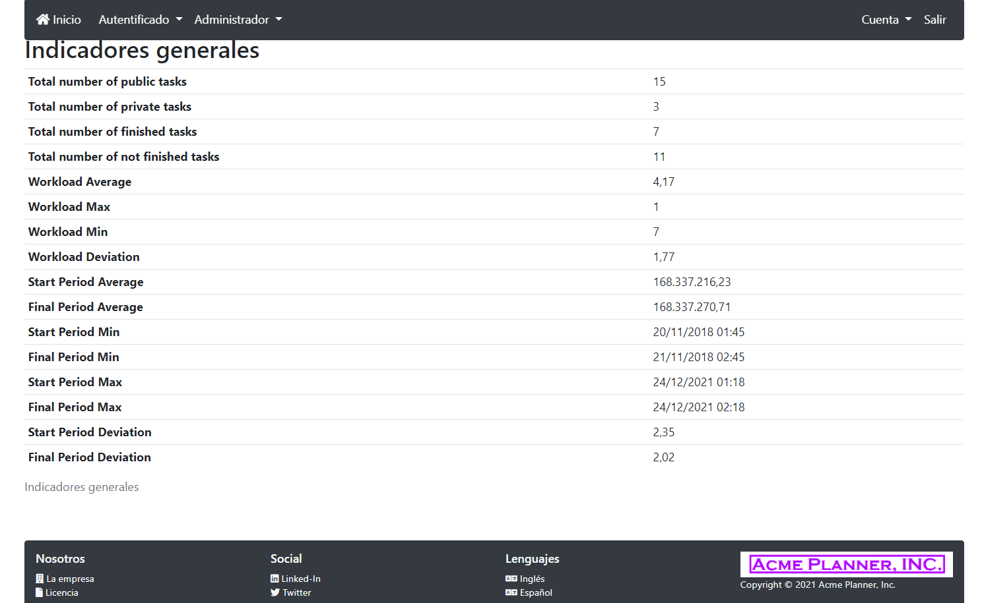

La solución fue cambiar las etiquetas correspondientes en su i18_es.messages

## Corrección del error de cambio del umbral:

Al editar el umbral de Spam, cuyo valor oscila entre 0 y 100, se ejecutaban correctamente las validaciones. Sin embargo, por la manera en la que estaban implementadas, el error se mostraba al usuario de manera errónea y poco intuitiva,. En concreto, se podía leer administrator.spamWordTreshold.form.error.size. bajo el input del umbral.

(Nótese que no habíamos llevado a cabo todavía el cambio de “treshold” a “Threshold”)

Podíamos solucionarlo replanteando la validación con una anotación simple o añadiendo una traducción para la etiqueta del error.

Optamos por la segunda opción al encontrarla más rápida, como muestra la siguiente imagen:

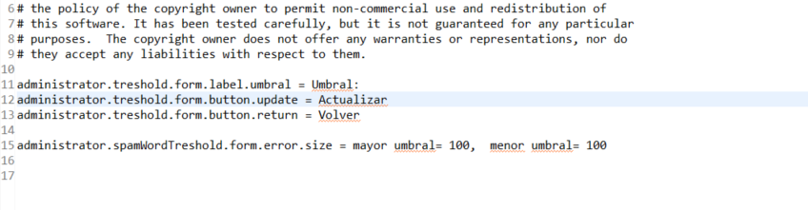

(Para la etiqueta en inglés se procedió de manera similar, pero traduciendo el texto que devuelve el error al inglés)

## Corrección de treshold a Threshold:

Nos dimos cuenta, haciendo los tests de la clase threshold, de que estaba mal escrito. Como esto podía acarrear más problemas, tuvimos que solucionar la deuda técnica que teníamos refactorizando cada vez que aparecía la palabra “treshold” por su escritura correcta.

# **Cambios en Shout:**

## Añadidas validaciones de Shout en atributos de Autor y Texto:

En el anterior entregable hubo validaciones simples que no se implementaron con respecto a la longitud de las palabras.

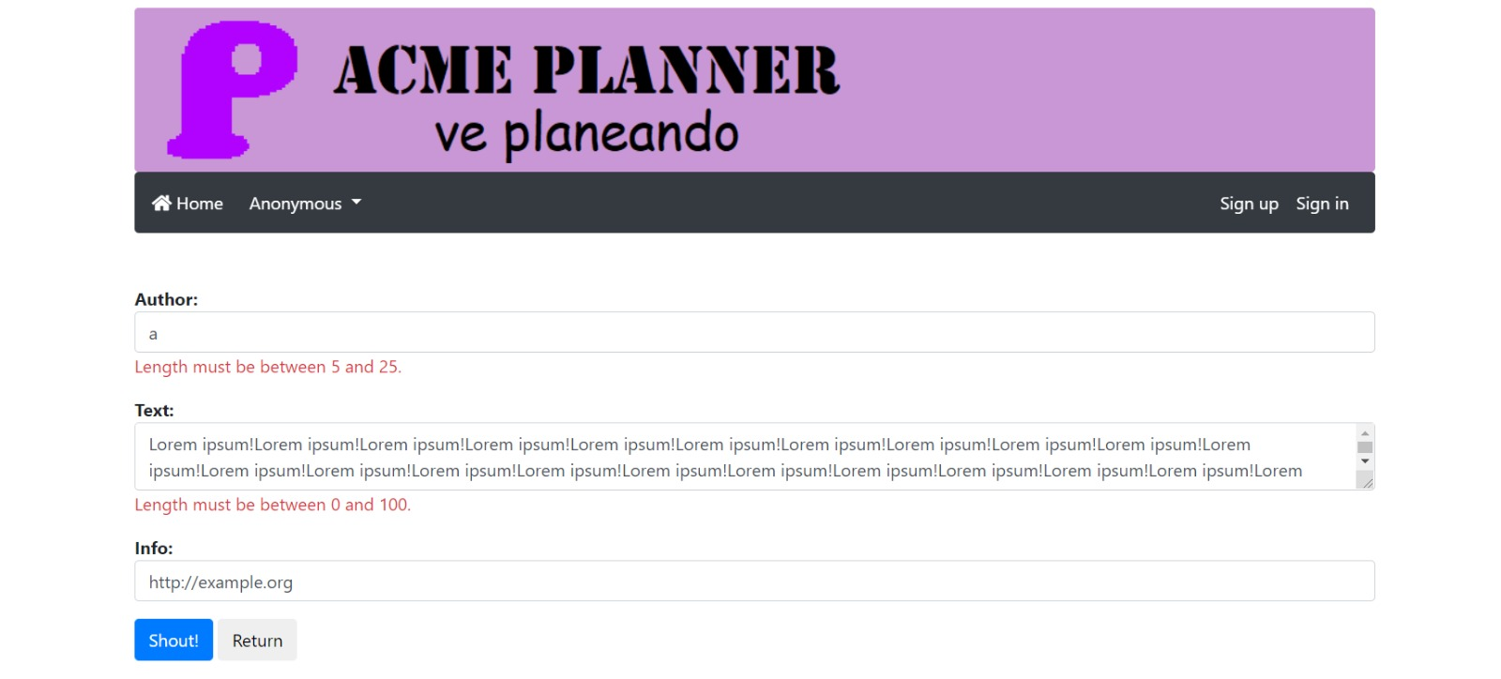

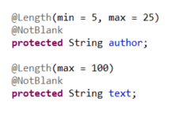La solución consistió en añadir etiquetas de validaciones simples a los atributos autor y text, tal como en la siguiente imagen:

## Cambios de las fechas de los shouts de ejemplo:

Hemos tenido que cambiar las fechas de los shouts ya que, algunos de los del anterior entregable, han caducado al haber pasado ya un mes desde la fecha de creación que pusimos a algunos de nuestros ejemplos. Al cambiarlos en el sample-data.xml, tuvimos que reflejar este cambio también los diferentes tests.

# **Cambios en UML:**

## Eliminación del atributo finalMode de Task:

En el diagrama UML aparecía finalMode, un atributo de la entidad Task que no se usaba en ningún momento. Para arreglarlo, se ha eliminado dicho atributo del diagrama.

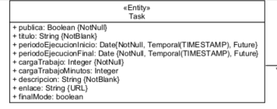

# **Borrado de Clases:**

## Eliminación de clases que han dejado de tener sentido:

Según los requisitos de la página, solo algunos usuarios deberían tener acceso a ciertas herramientas, lo que ha propiciado la eliminación de clases que no cumplen dichos requisitos. Estas clases son:

* AdministratorShoutController
* AdministratorShoutCreateService
* AdministratorShoutListService
* AdministratorShoutRepository
* AuthenticatedTaskCreateService

También se ha borrado el Autowired de AuthenticatedTaskCreateService (clase eliminada) en el AuthenticatedTaskController

# **Cambios en el formulario de creación de tareas:**

## Patrón de fechas del formulario en español

En la sesión de revisión con el profesor, pudimos comprobar que teníamos un error en el formulario de creación de tareas al traducirse al español. Al instanciarse la tarea, las fechas seguían apareciendo en formato anglosajón. Sin embargo, la página acepta solo formato español cuando la página está en este idioma, por lo que podía inducir a error de introducción de datos al no quedar claro del todo el patrón.

Por ello, la solución era hacer que la instancia que se muestra en el form no tuviera definida una fecha. Borramos de ManagerTaskCreateService las líneas en las que se instanciaban las fechas en el método instantiate. De esta forma, ahora se podrá ver el patrón requerido por la fecha para cada idioma.

## 

## 

## Indicación sobre la unidad de carga de trabajo

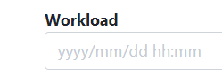Cuando, en el formulario, la carga de trabajo estaba vacía, parecía indicar que teníamos que rellenar ese campo con una fecha:

Para solucionar esto y que se muestre el valor adecuado, tan solo tenemos que ir a la vista del form y modificar el tipo de input. De esta manera, el input nos informará sobre el tipo de datos que acepta de manera adecuada. Para ello, tuvimos que cambiar de acme:form-moment a acme:form-double



Ahora, se podrá entender mejor qué necesita el atributo workload.

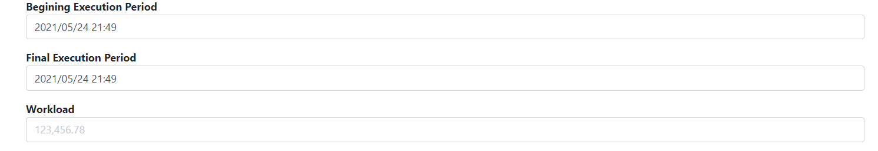

# **Eliminación de atributo de Task:**

## Indicación sobre la unidad de carga de trabajo:

Tras la revisión con el profesor, nos dimos cuenta de que no habíamos entendido todos los requisitos respecto a la entidad Task. En concreto, habíamos interpretado de manera diferente a la esperada el atributo workload o carga de trabajo. En concreto, la representación de los minutos. Se esperaba que lo representáramos con un número con decimal y, sin embargo, lo representamos como un nuevo atributo. (Aunque operamos con ambos atributos a la hora de manipular la carga en general).

Para solucionar esto, tuvimos que eliminar el atributo de la clase base, cambiar el atributo en todas las vistas, en todos los services y validaciones y en todos y cada uno de los tests que habíamos implementado hasta la fecha.